***JAK SE ŽIJE U RYBNÍKA?***

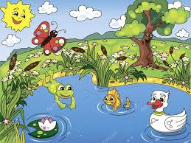

* ***POSLECH POHÁDKY O VÝLOVU RYBNÍKA a o kaprech,***

***co odnesli hamounství z Kaprouna***

*- rozbor pohádky (Co znamená být hamoun? Proč je to špatné?*

*Znamená lakomec to samé jako hamoun? Můžeme proti tomu*

*něco udělat? Už jste se někdy s hamounstvím setkaly?)*

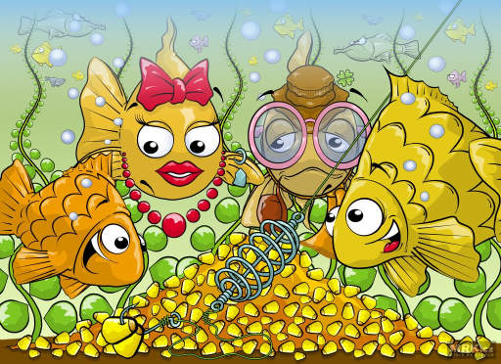

* ***KDO U RYBNÍKA A V NĚM ŽIJE?***

*Co roste u rybníka ?*

* + *práce s obrázky na magnetické tabuli, prohlížení a četba z knih, encyklopedií a leporel k tématu*
  + *pozorování života u rybníka, jaký je život v bahně, nad rybníkem, les z rákosí, hnízda…*
  + *jaké hrozí rybníkům a živočichům v něm nebezpečí*
  + *jaké nebezpečí hrozí lidem*
* ***PROMÍTNEME SI POHÁDKY***
* ***Rákosníček a rybník***

*(Jak Rákosníček se štikou vyhnali z rybníka lenost)*

* ***O víle Amálce*** *(Jak jí vodník Kebule řekl málem sedm)*
* ***Jak krtek ke kalhotkám přišel***

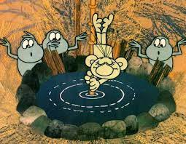

* ***PÍSNIČKY O VODĚ – opakování a rytmizace*** *(Holka modrooká – zkusíme zpěv se změnou samohlásek Hilki midriiki…, Prší, prší, Voděnka studená, Rybička maličká, Když se ten Tálinskej rybník…)*

*Podíváme se na píseň na Youtube „Kapr“ (Jaromír Nohavica).*

* ***HÁDEJ, HÁDEJ, HADAČI –*** *hádání zvířátek, rostlin a věcí, která mohou mít spojitost s rybníkem a vodou, kvíz*
* ***ŘÍKADLA A ŘÍKANKY -*** *rytmizace a pohybové ztvárnění*

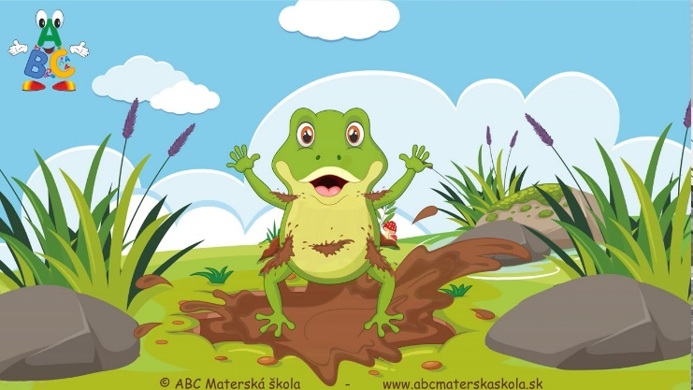

***Skáče žába po blátě,***

***koupíme jí na gatě.***

***Na jaké, na jaké,***

***Na zelené strakaté.***

* ***DECHOVÁ CVIČENÍ*** *– foukání brčkem do rybníčku, do papírových kuliček, šnorchlování, zadržení dech, lovení rybiček brčkem z rybníčku…*
* ***POHYBOVÉ, SLUCHOVÉ A DIDAKTICKÉ HRY –*** *Rybičky, rybáři jedou, Čáp ztratil čepičku, Pleteme sítě na výlov, Výlov rybiček z rybníka do sítě, Molekuly, Co do rybníka (ne)patří, Co (ne)plave na hladině rybníka, Co se (ne)rozpustí v rybníčku, Všechno žije, co vodu pije, Plaveme – plujeme, Řeka – kapka -rybník, Co v rybníce chybí a co přebývá, Co je malé ? (tvoření zdrobnělin a vytleskávání slabik, hra na tělo), Všechno žije, co vodu pije, Více/méně a Malé/velké, Na ozvěnu …*
* ***PRACOVNÍ LISTY -*** *vlnky na rybníku (spodní oblouk), žabí skoky (horní oblouk), život u vody, počítání v rybníce, jarní rybník, kruhy na vodě, co do vody nepatří…*
* ***MALOVÁNÍ RYBNÍKA - jeho zvířecích obyvatel, rostlin příp. i vodníka –*** *kolektivní práce**(budeme tvořit, kreslit, nalepovat, vystřihovat…)*

***V ÚTERÝ 27.6. POJEDEME NA CELODENNÍ VÝLET K RYBNÍKŮM V OBOŘE HVĚZDA.***

***NAVŠTÍVÍME I SKŘÍTKOVÝ PALOUK*** *😊*

*Více info bude na nástěnkách.*